7. Enunciado:
Usa el cifrado Bifid para cifrar y descifrar el siguiente mensaje:
Mensaje: "EXAMEN FINAL"
Clave: "SEGURIDAD"
Alfabeto: ABCDEFGHIJKLMNOPQRSTUVWXYZ

Cifrado
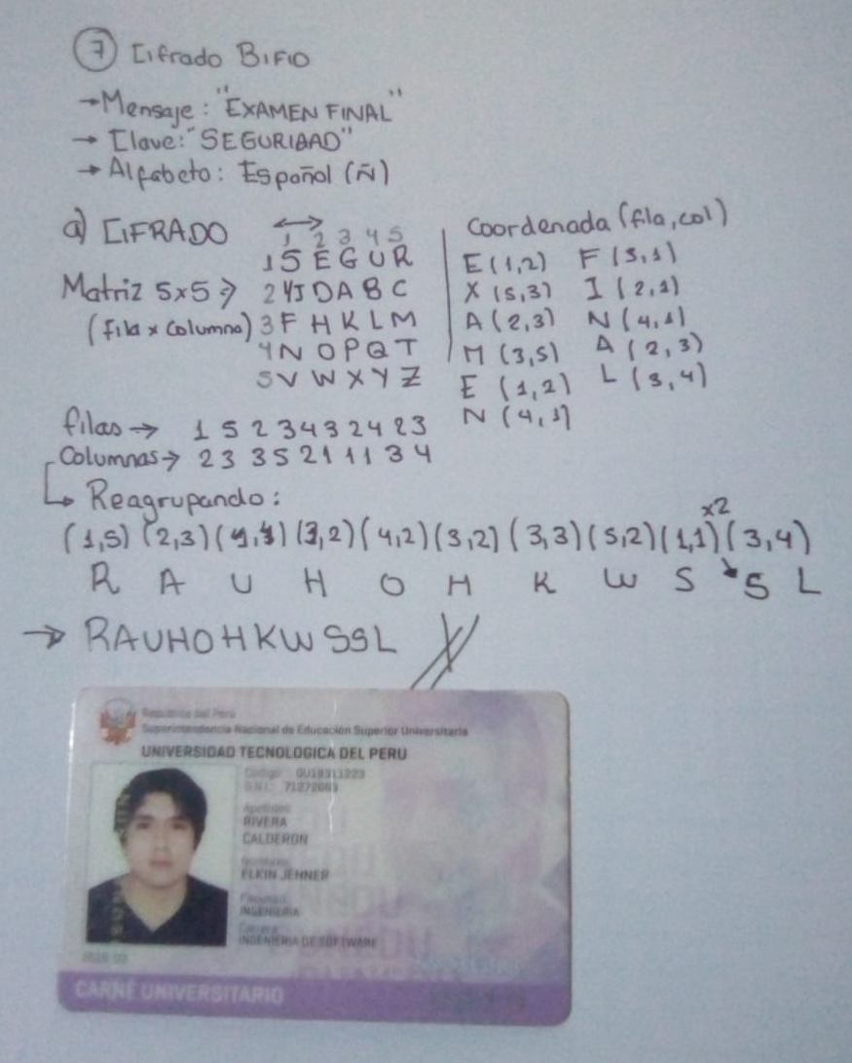
RAUHOHKW SSL
Descifrado
